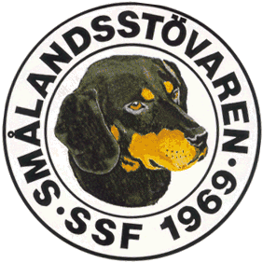

Protokoll fört vid SSF:s styrelsemöte den 18 februari 2018.

Närvarande: Tore Nilsson, Roger Nilsson, Lotta Friberg, Tomas Hollstenius, Sune Falk, Martin Eriksson, Peter Ledin, Lennart Forslin och Raymond Dziobek.

- Mötet öppnades av ordförande Tore Nilsson.

- Till justeringsman valdes Raymond Dziobek.

- Föregående protokoll gicks igenom.

- Ekonomi.
Tomas redovisade ekonomin, ser bra ut. Tyvärr ett stort tapp på medlemsantal!

- AU, Tore kommer att delta vid Stövarfullmäktige i Juni. Han har begärt avsteg från stadgarna de närmaste 2 åren, gällande tiden för årsmötet och har fått ok på detta.
Tore och Lotta var i Stockholm på World Dog Show och visade upp sina hundar och stod i montern. Det var som vanligt stort intresse för Smålandsstövarna. Föreningen kommer att delta vid jaktmässan vid Tullgarn

- Nya stadgar. Vi behöver ha in ytterligare en ledamot i styrelsen enligt de nya stadgarna. Valberedningen informeras om detta.

- Jaktprov. Det är inte jättemånga jaktprov ännu denna säsong, 23 st. och 2 RR.
Vi hade hoppats på fler starter i unghundsklassen, men det är bara 3 st. hittills.

- Stämman 2018. Allt är bokat och klart, Tore skickar kallelsen i slutet av April.

- Valpar. Det är fortsatt stor efterfrågan på valpar, tyvärr inte så många planerade parningar ännu.

- Avelskommittén. Kommittén har frågat ett antal tikägare om de kan tänka sig att vara med i rasvårdsprogrammet och fått positiva svar. Inget klart ännu dock.

- RAS. Mötet diskuterar den nya RAS, avelskommittén kollar vidare på detta.

- Årsboken. Tore har inte fått in nånting till årsboken ännu. Mötet beslutar att köpa en ny dator till arbetet med årsboken, även att köpa in program till denna, In-Design. Tore kollar vilket filformat som är bäst att få annonserna i, då de inte blivit så bra de senaste åren.

- Övriga frågor. Inga övriga frågor

- Ordf avslutar mötet, nästa möte blir i Växjö den 22 April kl. 10.00.

Vid Protokollet Ordförande

Roger Nilsson Tore Nilsson

Justerat

Raymond Dziobek

